附件：

内建协〔2023〕126  号

关于转发中国建筑业协会《关于举办第八届建设工程BIM大赛的通知》的通知

各会员单位：

现将中国建筑业协会《关于举办第八届建设工程BIM大赛的通知》转发给你们。请各会员单位严格按照文件要求积极申报，并于2023年7月5日前将申报材料（大赛预申报表、电子版PPT、视频）报送至协会，我会择优推荐。

联 系 人：叶海燕   13848813296

                  杨宇博   15947136393

联系地址：呼和浩特市新城区东二环路

兴泰商务广场T4号10层

[附件1：关于举办第八届建设工程BIM大赛的通知](https://build.hangxintong.cn/xiehuiweb/232269773/files/ueditor/jsp/upload/file/20230531/1685526786767011664.pdf" \o "附件：1. 关于举办第八届建设工程BIM大赛的通知.pdf)

[2：大赛预申报表](https://build.hangxintong.cn/xiehuiweb/232269773/files/ueditor/jsp/upload/file/20230531/1685526830864025156.doc" \o "2.大赛预申报表.doc)

2023年5月31日

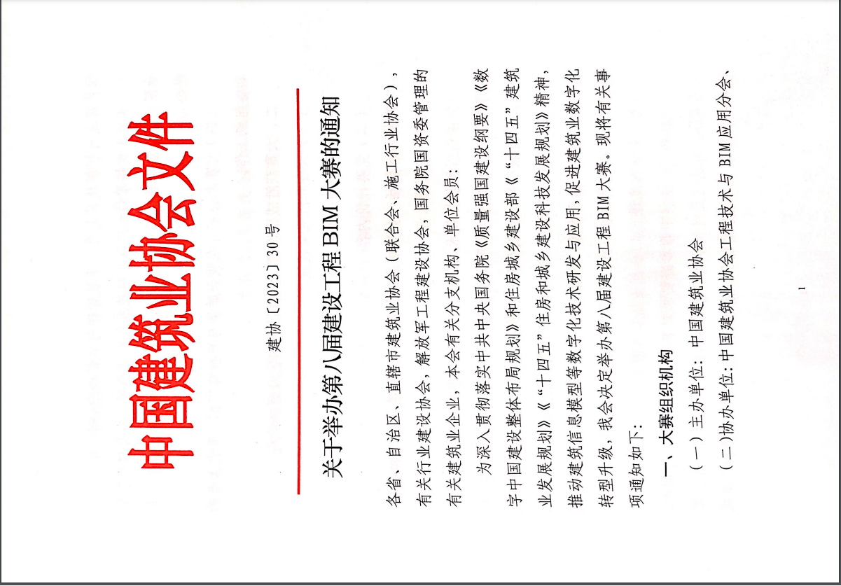

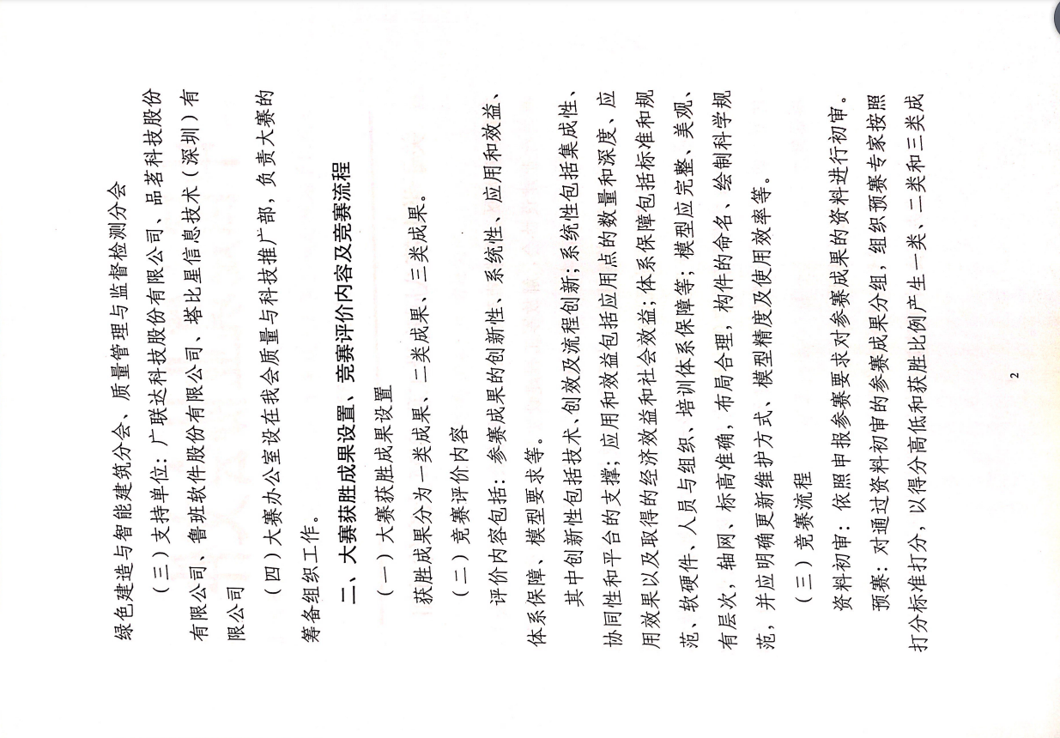

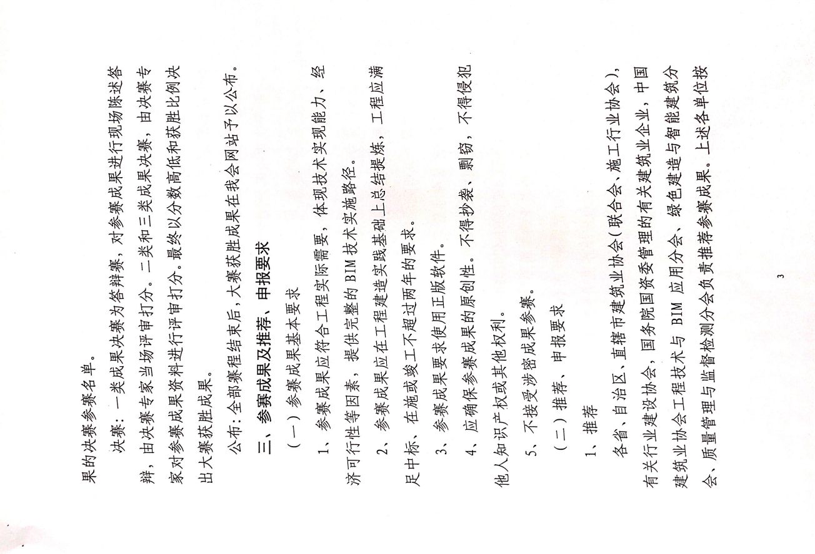

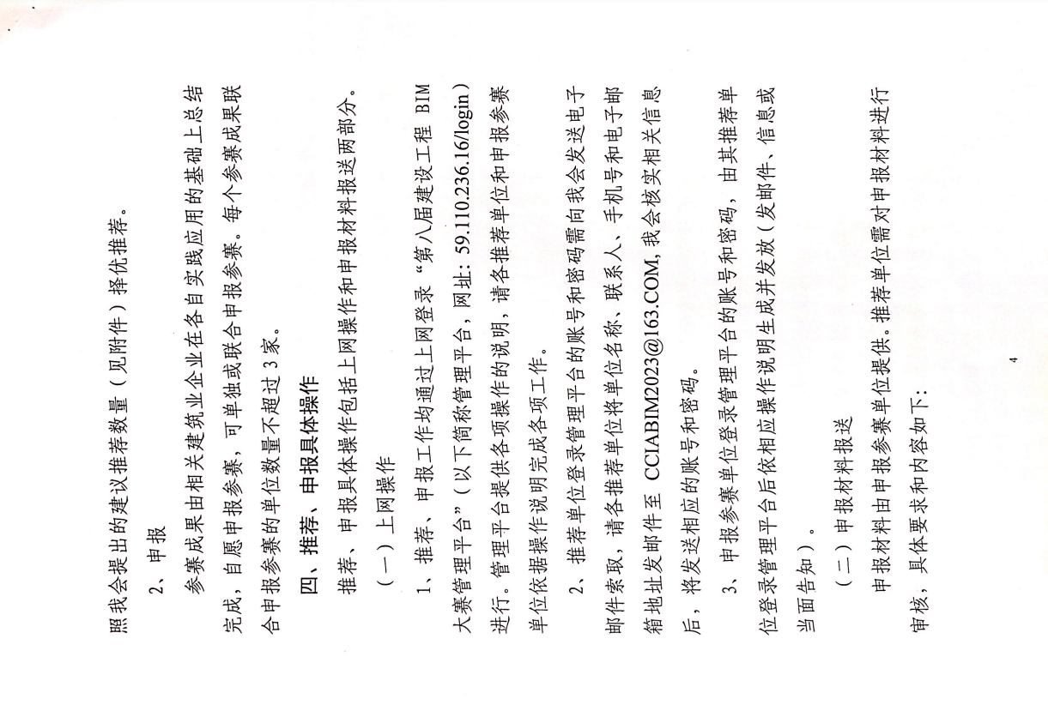

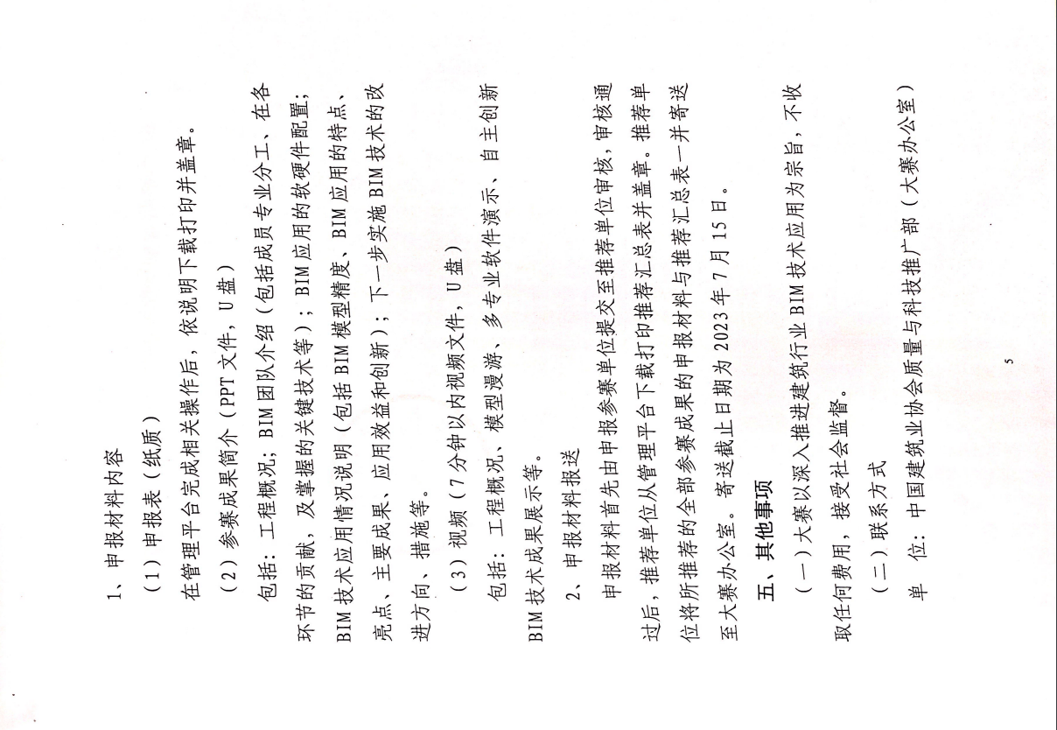

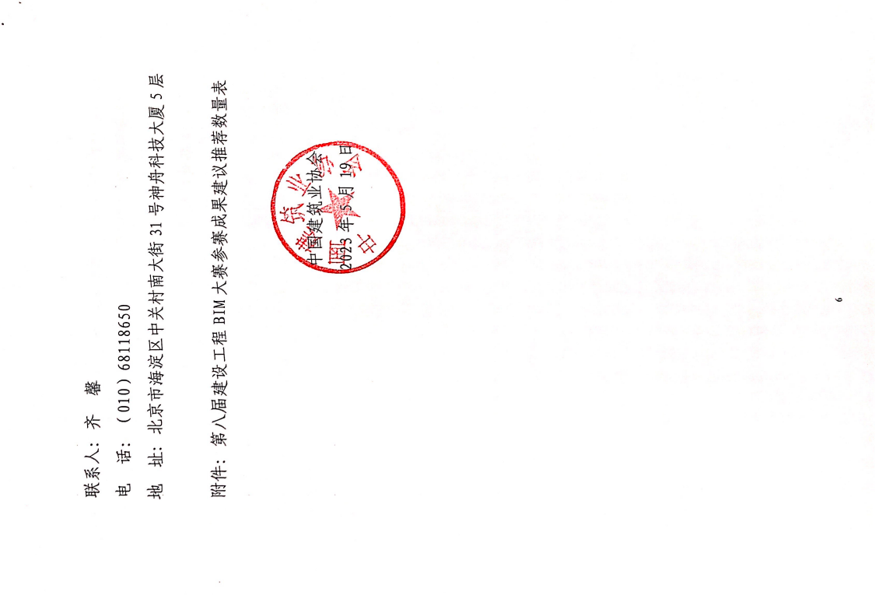

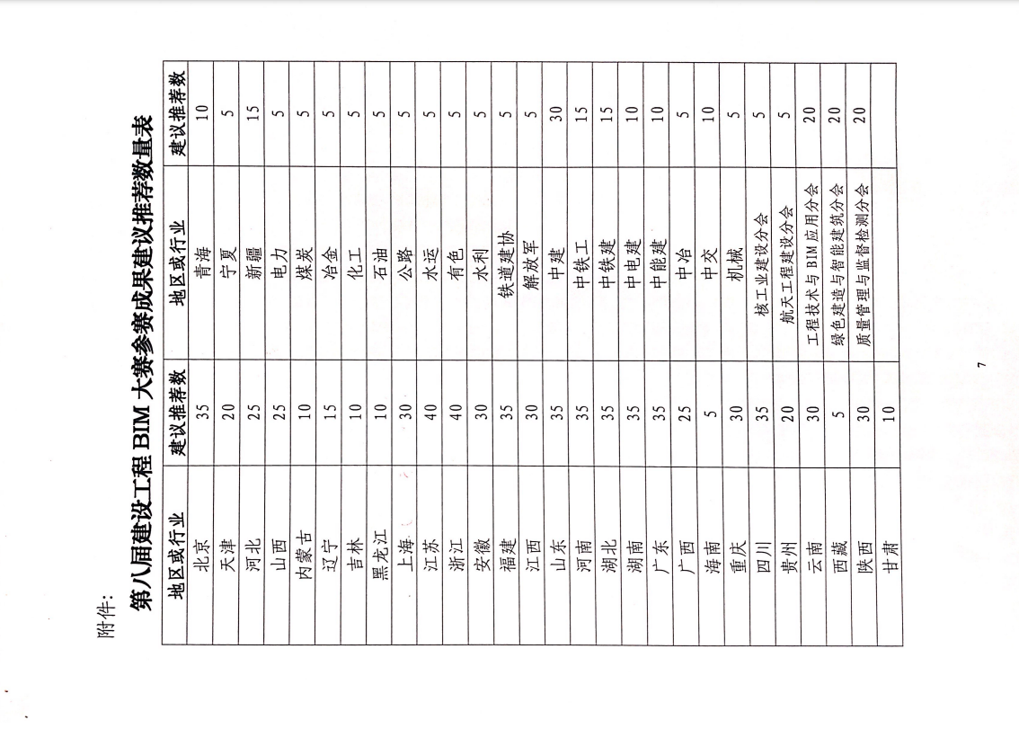



附件2：

大赛预申报表

|  |  |  |  |  |
| --- | --- | --- | --- | --- |
| 申报单位： | | | | |
| 序号 | 成果名称 | | 主要完成人 | |
| 1 |  | |  | |
| 申报单位联系人 | |  | 职务 |  |
| 手机号码 | |  | 电子邮箱 |  |
| 联系地址 | |  | | |

备注：请申报单位将此表与电子版材料（U盘）于**2023年7月5日前邮寄至协会。**